# 微服务IM 系统总体设计

## 需求定义

### IM

负责聊天界面的展示

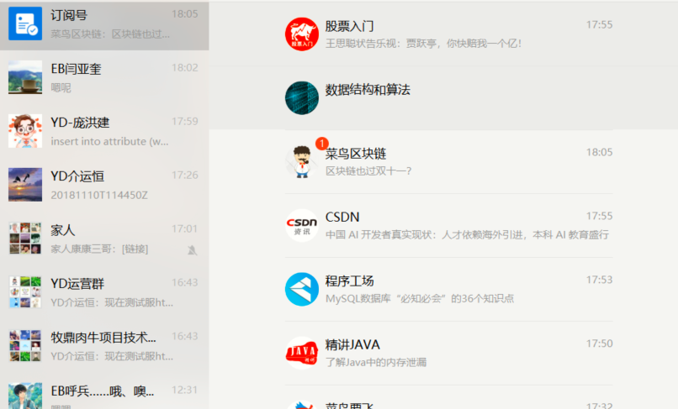

### 通讯录

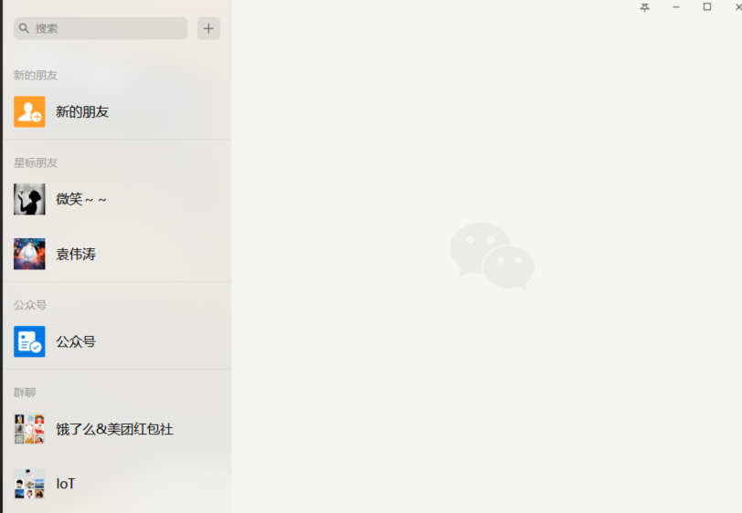

### 朋友圈



### 个人中心



## 技术定义

### SpringCloud旗下

Eureke

Config

Bus

Euul

Hystrix

Sleuth

Security

Stream

Ribbon

Fegin

Cluster

### Spring旗下

Spring4

SpringMVC

### MQTT

### Netty

### Redis

### Kafka<MQ>

Kafka,recokMQ,RebbitMQ

### MySQL

Mysql

### MyCat

## 架构定义

业务层：Framework，IM，Friends，Dynamic，My